2012高教社杯全国大学生数学建模竞赛

承 诺 书

我们仔细阅读了《全国大学生数学建模竞赛章程》和《全国大学生数学建模竞赛参赛规则》（以下简称为“竞赛章程和参赛规则”，可从全国大学生数学建模竞赛网站下载）。
我们完全明白，在竞赛开始后参赛队员不能以任何方式（包括电话、电子邮件、网上咨询等）与队外的任何人（包括指导教师）研究、讨论与赛题有关的问题。
我们知道，抄袭别人的成果是违反竞赛章程和参赛规则的，如果引用别人的成果或其他公开的资料（包括网上查到的资料），必须按照规定的参考文献的表述方式在正文引用处和参考文献中明确列出。
我们郑重承诺，严格遵守竞赛章程和参赛规则，以保证竞赛的公正、公平性。如有违反竞赛章程和参赛规则的行为，我们将受到严肃处理。
我们授权全国大学生数学建模竞赛组委会，可将我们的论文以任何形式进行公开展示（包括进行网上公示，在书籍、期刊和其他媒体进行正式或非正式发表等）。

我们参赛选择的题号是（从A/B/C/D中选择一项填写）： B
我们的参赛报名号为（如果赛区设置报名号的话）：
所属学校（请填写完整的全名）： 西安电子科技大学
参赛队员 (打印并签名) ：1. 伏臻
2. 杜景南
3. 李爽
指导教师或指导教师组负责人 (打印并签名)： 周水生、韩邦和

（论文纸质版与电子版中的以上信息必须一致，只是电子版中无需签名。以上内容请仔细核对，提交后将不再允许做任何修改。如填写错误，论文可能被取消评奖资格。）

日期： 2013 年 8 月 27 日

赛区评阅编号（由赛区组委会评阅前进行编号）：

2013高教社杯全国大学生数学建模竞赛

编 号 专 用 页

赛区评阅编号（由赛区组委会评阅前进行编号）：

赛区评阅记录（可供赛区评阅时使用）：
评
阅
人

评
分

备
注

全国统一编号（由赛区组委会送交全国前编号）：

全国评阅编号（由全国组委会评阅前进行编号）：

摘 要
本文基于贪心算法研究了光伏电池组件在贴附、架空两种安装方式下的铺设方案，并分析了角度对电池发电量的影响作用，综合考虑这些因素给出了一个太阳能小屋的设计方案。
在考虑光伏电池贴附铺设安装的问题中，以单块电池的的年总发电量和单块电池费用之比作为电池的性价比，对所有光伏电池进行排序，基于贪心算法选取性价比最大的电池进行铺设。本文又以类似的方式定义了逆变器的性价比，对逆变器也进行排序，建立了电池铺设面积最大、总费用最少的的多目标优化模型。依据优劣次序用贪心算法对铺设方案进行迭代搜索，来得出最优铺设方案。结果为:只有南屋顶和南立面进行铺设能够回收投资成本，分别需要16.59年和32.74年，总利润分别为42798.2元和7544.1元。铺设方案示意图见图1、图2和附录2，具体计算结果见表7。
在考虑光伏电池架空安装的问题中，考虑到屋顶的总辐射量会影响到电池的工作效率，以屋顶的总辐射量最大为目标建立非线性规划模型，以一定步长去搜索最佳倾角和方向角，得出最佳的朝向为南偏西41.78度、倾角为51.57度。同时按照问题一的中的铺设方法，给出屋顶的最优铺设方案，得出在最佳倾角和方向角下，南屋顶的总收益53582.9元、回收年限为11.89年。
在自己设计小屋的问题中，加入小屋建筑要求约束，建立以所有面的总辐射量最大为目标的数学规划模型，给出最佳设计方案，小屋的外形图见图6。我们同时利用问题一中的方法进行求解，求出贴附时各个面的最优铺设方案，结果为：共有三个位置可以回收投资，分别为南屋顶、东墙和南墙，总收益分别为38443.88元，7895.88元和31472.51元，回收年限分别为15.63年，31.86年和18.59年。

关键词： 太阳辐射强度 性价比 贪心算法 多层次迭代寻优
一、问题的重述
1.1 太阳能小屋问题的背景
太阳能是资源最丰富的可再生能源，具有独特的优势和巨大的开发利用潜力。充分利用太阳能有利于保持人与自然的和谐相处及能源与环境的协调发展。进入二十一世纪以来，世界太阳能光伏发电产业快速发展，市场应用规模迅速扩大。中国光伏产业在国家大型项目、推广计划和国际合作项目的推动下，正以前所未有的速度迅速发展。
“2013年国际太阳能十项全能竞赛”将在山西大同市举办，这对于推动中国新能源的发展和推广有着深远的意义。
然而在设计太阳能小屋时，需在建筑物外表面（屋顶及外墙）铺设光伏电池，光伏电池组件所产生的直流电需要经过逆变器转换成220V交流电才能供家庭使用，并将剩余电量输入电网。不同种类的光伏电池每峰瓦的价格差别很大，且每峰瓦的实际发电效率或发电量还受诸多因素的影响，如太阳辐射强度、光线入射角、建筑物所处的地理纬度、地区的气候与气象条件、安装部位及方式（贴附或架空）等。因此，在太阳能小屋的设计中，研究光伏电池在小屋外表面的优化铺设是很重要的问题。
1.2 问题的提出
请参考附件提供的数据，对下列三个问题，分别给出小屋外表面光伏电池的铺设方案，使小屋的全年太阳能光伏发电总量尽可能大，而单位发电量的费用尽可能小，并计算出小屋光伏电池35年寿命期内的发电总量、经济效益（当前民用电价按0.5元/kWh计算）及投资的回收年限。
在求解每个问题时，都要求配有图示，给出小屋各外表面电池组件铺设分组阵列图形及组件连接方式（串、并联）示意图，也要给出电池组件分组阵列容量及选配逆变器规格列表。
在同一表面采用两种或两种以上类型的光伏电池组件时，同一型号的电池板可串联，而不同型号的电池板不可串联。在不同表面上，即使是相同型号的电池也不能进行串、并联连接。应注意分组连接方式及逆变器的选配。
问题一：根据山西省大同市的气象数据，仅考虑贴附安装方式，选定光伏电池组件，对小屋（见附件2）的部分外表面进行铺设，并根据电池组件分组数量和容量，选配相应的逆变器的容量和数量。
问题二：电池板的朝向与倾角均会影响到光伏电池的工作效率，请选择架空方式安装光伏电池，重新考虑问题1。
问题三：根据附件7给出的小屋建筑要求，请为大同市重新设计一个小屋，要求画出小屋的外形图，并对所设计小屋的外表面优化铺设光伏电池，给出铺设及分组连接方式，选配逆变器，计算相应结果。
二、问题的分析
2.1 问题一的分析
问题一要求我们根据山西省大同市的气象数据，在仅考虑贴附安装方式的情况下，选定光伏电池组件，对小屋的部分外表面进行铺设，并根据电池组件分组数量和容量，选配相应的逆变器的容量和数量，所以我们的目标便是“使小屋的全年太阳能光伏发电总量尽可能大，而单位发电量的费用尽可能小”，这是一个多目标规划问题，应该建立一个多目标规划模型进行求解。然而，该问题的约束条件却十分复杂，光伏电池组件的选择、铺设不仅决定了小屋的发电总量与单位发电量的费用，还决定了逆变器的选择和搭建方式，而逆变器的选择又成为一部分成本，决定了总成本能否回归以及回收年限，各种条件环环相扣，这为直接建立光伏电池的多目标优化规划模型带来很大的困难。
我们决定先将各型号的电池按照单块电池年发电量与价格之比排序，在考虑不到后续逆变器选择的情况下优先选择性价比较高的电池铺设。然后根据各型号逆变器的最大输入功率和输出功率确定接入各类电池的串、并联个数，通过串、并联个数计算需要逆变器的个数，从而确定逆变器的成本，比较选择不同逆变器下的成本，确定最优逆变器的选择。通过建立这样的基于贪心算法的多层次迭代寻优模型，结合人工选择，考虑光伏电池的铺设以及逆变器的选择，按照总成本最低的目标，给出最优铺设方案，并且计算小屋各面年总发电量和盈利水平，计算成本回收年限，最后返回验证是否满足发电总量和单位发电量的费用的要求，从而进行修正。
2.2 问题二的分析
问题二与问题一的不同之处仅仅是问题二可以使用架空方式铺设电池，而问题一仅能使用贴附方式。通过分析架空方式对本问题的影响，我们得知在电池可架空的方式下，我们可以改变电池铺设的方位角与倾角，这将对电池组所能接收到的太阳总辐射强度产生重要影响，即对电池组的总发电总量有重大改变。这也为我们解决问题二提供了重要的目标，即通过架空电池组，改变电池组的方位角与倾角，使之能获得最大的太阳辐射强度。所以我们可以建立一个以电池组方位角以及倾角为变量，以电池组接收到的太阳总辐射强度为目标的单目标规划模型，首先通过对两个角度的迭代求得太阳总辐射强度最大的方位角与倾角，再结合问题一中的模型，获得最优的电池铺设方案和逆变器的选择方案。
另外，通过查阅太阳能技术中的光伏电池架空技术，我们认为题目中所能架空的电池组应仅仅为铺设在屋顶的电池组，架空墙壁上的电池组在实施上难度比较大，既不实用也不美观，因此，在本问题中，我们仅仅考虑对屋顶上的光伏电池组进行架空铺设。
2.3 问题三的分析
问题三中需要考虑设计一个小屋，该小屋要符合附件7给出的约束，并且该小屋要求发电量应尽量大，从而达到耗电量的需求。通过分析问题三的特点，我们得知，借助自由设计小屋，我们可以让小屋在太阳辐射强度较强的方向的外表面面积更大，以及让小屋尽可能的朝向太阳辐射强度较强的方向，以达到小屋所能接收到的太阳辐射总量最大化，这也就能让光伏电池的总发电量达到最大值，获得最大的经济效益。故我们可以直接利用问题二得出的方向角，将各个面的总辐射强度最大作为目标，建立出规划模型，求解最佳倾角，然后将电池按照问题二中求得的最佳倾角架空安放。
求得最佳房屋的最佳结构后，我们继续利用问题一中基于贪心算法的迭代寻优模型，选择最优的逆变器，我们就可以得出我们这个设计小屋的最优铺设方案，并且重新计算投资回收年限。
三、模型的假设
1、该小屋附近无高大建筑物，无遮阴情况，日照充分，题目所给的数据真实可靠；
2、太阳的总辐射强度数据为一个小时的平均值；
3、电池间的贴附、架空摆放不会发生互相遮阴的情况；
4、不考虑逆变器和光伏电池的损坏和维护成本；
5、只有屋顶上的电池组可以进行架空，不考虑架空成本；
6、不考虑任何反射辐射量；
7、大同的太阳时以北京时间为准，不考虑经度差造成的时间差异。

四、符号说明
4.1 符号说明
符号 | 说 明
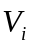 | 第种逆变器的额定输入电流
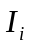 | 第种逆变器的额定输入电流
 | 电池的组件功率
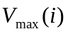 | 第种逆变器允许输入电压范围值的上限
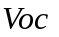 | 电池的开路电压
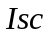 | 电池的短路电流
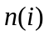 | 第种逆变器的最大接入电池个数
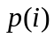 | 第种逆变器的价格
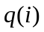 | 第种逆变器性价比
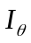 | 倾角为的斜面收到的总辐射量
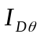 | 斜面收到的直射辐射量
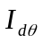 | 斜面收到的散射辐射量
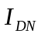 | 法相直射辐射强度
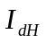 | 水平散射辐射量
 | 斜面倾角
 | 斜面方向角
注：其它符号将在下文中给出具体说明
4.2 相关概念准备
(1)太阳时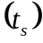
时间的计量以地球自转为依据，地球自转一周，计24太阳时，当太阳达到正南处为12:00。钟表所指的时间也称为平太阳时（简称为平时），我国采用东经120度经圈上的平太阳时作为全国的标准时间，即“北京时间”。（注：大同的经度为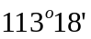）。
(2)时角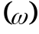
时角是以正午12点为0度开始算，每一小时为15度，上午为负下午为正，即10点和14点分别为-30度和30度。因此，时角的计算公式为
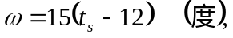 (1)
(3)赤纬角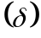
赤纬角也称为太阳赤纬，即太阳直射纬度，其计算公式近似为
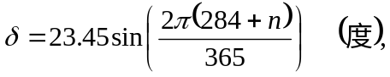 (2)
其中为日期序号，例如，1月1日为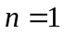，3月22日为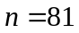。
(4)太阳高度角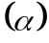
太阳高度角是太阳相对于地平线的高度角，这是以太阳视盘面的几何中心和理想地平线所夹的角度。太阳高度角可以使用下面的算式，经由计算得到很好的近似值：
(3)
其中为太阳高度角，为时角，为当时的太阳赤纬，为当地的纬度(大同的纬度为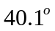)。
(5)太阳方位角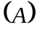。
太阳方位角是太阳在方位上的角度，它通常被定义为从北方沿着地平线顺时针量度的角。它可以利用下面的公式，经由计算得到良好的近似值，但是因为反正弦值，也就是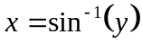有两个以上的解，但只有一个是正确的，所以必需小心的处理。
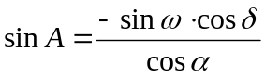 (4)
下面的两个公式也可以用来计算近似的太阳方位角，不过因为公式是使用余弦函数，所以方位角永远是正值，因此，角度永远被解释为小于180度，而必须依据时角来修正。当时角为负值时 (上午)，方位角的角度小于180度，时角为正值时 (下午)，方位角应该大于180度，即要取补角的值。
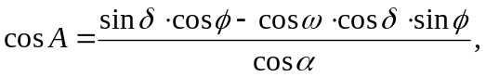 (5)
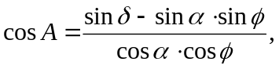 (6)

五、模型的建立与求解
5.1 问题一：太阳能光伏电池贴附铺设的最优化模型
5.1.1 光伏电池组件的优选次序
题目要求小屋的全年光伏发电量尽可能的大，而单位发电量的费用尽可能的小。由于题中给出了24种类型的光伏电池，实际情况中，我们不可能在太阳能小屋表面贴附所有种类的光伏电池，一方面我们考虑到电池在分组时，应尽量安排同类电池进行串并联，另一方面考虑到种类较多的电池可能会让我们选择多种逆变器，这会极大的提升成本，而且不同种类电池的价格、功率、面积和转换效率都不同，为了比较不同种类电池之间的优越性，本文选择单块电池的发电量与单块电池的费用的比值作为选择光伏电池的标准，我们考虑引入电池性价比的概念，定义为：
， (7)
所以我们只选择几种性价比最好的光伏电池作为太阳能小屋的贴附光伏电池。
在计算年光照强度时，考虑到题目附件3中,各类电池具有太阳光辐照阀值限制，我们在计算类电池的年光照强度时，将强度低于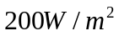的辐射值修改为0，在计算类电池的年光照强度时，将强度低于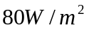的辐射值修改为0，在计算类电池的年光照强度时，将强度低于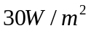的辐射值修改为0。对每块电池进行这样的处理后，我们将附件3中的数据代入(7)式中，得到各型号电池的性价比数据，性价比数据表如下（表1）：
表1 各型号电池性价比数据表
电池  型号 | 性价比（kwh/元） | 电池  型号 | 性价比（kwh/元） | 电池  型号 | 性价比（kwh/元） | 电池  型号 | 性价比（kwh/元）
A1 | 0.098294 | B1 | 0.127921 | B7 | 0.12791 | C6 | 0.33853
A2 | 0.097559 | B2 | 0.126975 | C1 | 0.338824 | C7 | 0.34053
A3 | 0.117337 | B3 | 0.143075 | C2 | 0.338681 | C8 | 0.338576
A4 | 0.098387 | B4 | 0.128308 | C3 | 0.339054 | C9 | 0.337658
A5 | 0.098279 | B5 | 0.141627 | C4 | 0.338729 | C10 | 0.338775
A6 | 0.097598 | B6 | 0.127864 | C5 | 0.338787 | C11 | 0.339051
通过对比我们发现，类电池的性价比远高于其他两类。其中C7型号的电池性价比最高。为了进一步发现各类型电池年发电量（在进入逆变器之前）在小屋不同方向上贴附时的大小差异，本文计算了在小屋不同位置上各类电池的单块年发电量，其中单块电池的年发电量公式如下：
, (8)
我们根据(8)式计算，将得到的各类电池的年总发电量数据列入附录1中，通过附录1我们发现无论在小屋的哪个位置贴附电池，都是C7型号的电池发电量最大。我们所以我们在光伏电池的面积最大铺设问题中，将优先选择C7型号的光伏电池。
5.1.2 光伏电池的面积最大铺设
由于在5.1.1中我们已经确定了优先选择C7型号的电池，所以我们优先在该小屋的各个表面铺设该型号的电池。我们以南立面的铺设方式为例进行说明。
对于不规则的几何图形，我们先将该图形分割成几个规则图形的组合，在每一个小的规则图形中按照某一个方向铺设电池，记下此时的铺设量，然后计算另一个方向的铺设量，选取最大的进行铺设。最后在这些规则区域交接的空隙处尽量铺设同一种电池。由于考虑到引入多种电池会带来逆变器成本的增加，我们在本问题中只考虑C7型号电池的面积最大铺设，不考虑增加其它型号的电池。
经过我们的计算，得到在南立面最多可以铺设136块C7型号的电池，我们铺设示意图如下（图1）：
图1 南立面电池铺设示意图
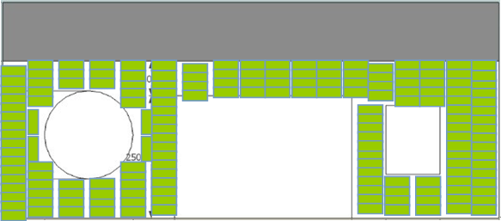
共136块C7
我们同时计算了其它各墙面及屋顶的电池面积最大化铺设方式下的数量，见表2，同时给出了南屋顶的电池铺设示意图，见附录2。

表2 小屋各位置电池铺设方案表
 | 南屋顶 | 北屋顶 | 东立面 | 南立面 | 西立面 | 北立面
电池型号 | C7 | C7 | C7 | C7 | C7 | C7
电池数量 | 505 | 112 | 187 | 136 | 196 | 264

5.1.3 逆变器的选择与光伏电池组件的串并联安排
在确定电池的选择和铺排方式以后，本文需要对光伏电池组件进行串并联的选择，然后连接合适的逆变器，从而完成整个发电系统的安排。
由于逆变器的种类很多，我们同样需要使用优选次序进行刻画。逆变器的选择既需要考虑本身的成本对总成本的增加，又要考虑与铺设电池的选配问题，如果某逆变器的只能选配少量电池而造成逆变器个数增加，必然会影响总成本，如果选配接入电池个数较大的逆变器，虽然逆变器的数量得到了控制，但是这类的逆变器必然价值不菲。所以我们在考虑逆变器的性价比时，主要考虑该型号逆变器的价格与最大接入电池个数之比。
由于在5.1.2中我们已经确定了只铺设C7型号的电池，所以我们在这里定义的逆变器性价比只考虑针对C7电池参数规格的。我们首先计算最大接入个数，最大接入个数主要受到电池与逆变器的参数（如功率，电压等）的限制。我们从两方面计算最大接入个数：
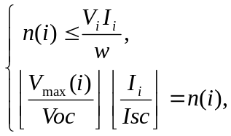 (9)
其中，是第种逆变器的额定输入电流，是第种逆变器的额定输入电流，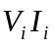是逆变器的额定输入功率，是电池的组件功率，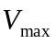是逆变器允许输入电压范围值的上限，是电池的开路电压，是电池的短路电流，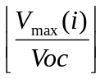是逆变器允许的最多串联电池个数，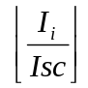是逆变器允许的最多并联条数。
有了逆变器对电池C7的最大接入个数，我们引入逆变器性价比计算公式：
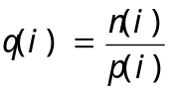, (10)
其中，为第种逆变器的价格。
通过计算我们得到所有逆变器对于C7电池的性价比，数据见下表（表3）
表3 逆变器性价比数据表
逆变器型号 | 最大接入个数 | 价格（元） | 性价比 | 逆变器型号 | 最大接入个数 | 价格（元） | 性价比
SN1 | 70 | 2900 | 41.43 | SN9 | 1584 | 35000 | 22.10
SN2 | 142 | 4500 | 31.69 | SN10 | 3168 | 63800 | 20.14
SN3 | 170 | 4500 | 26.47 | SN11 | 161 | 4500 | 27.95
SN4 | 340 | 6900 | 20.29 | SN12 | 322 | 6900 | 21.43
SN5 | 520 | 10200 | 19.62 | SN13 | 483 | 10300 | 21.33
SN6 | 820 | 15000 | 18.29 | SN14 | 828 | 15300 | 18.48
SN7 | 462 | 10200 | 22.08 | SN15 | 1242 | 22000 | 17.71
SN8 | 792 | 15300 | 19.32 | SN16 | 1587 | 35000 | 22.05
注：表中没有给出逆变器SN17和SN18是因为这两个型号的逆变器的交流输出电压为230V，不符合我国普通用户用电标准，所以我们将这两个逆变器删去。

我们根据表3中的逆变器性价比，按照逆变器优先顺序选择，通过迭代计算的方式，求出小屋的每一个位置的符合要求的逆变器，使得在满足电池选配的要求下，设备总费用最小。我们将计算结果列入下表中（表4）。
表4 小屋各位置电池铺设方式及逆变器选择表
 | 南屋顶 | 北屋顶 | 东立面 | 南立面 | 西立面 | 北立面
电池型号 | C7 | C7 | C7 | C7 | C7 | C7
电池数量 | 505 | 112 | 187 | 136 | 196 | 264
电池总价（元） | 9696 | 2150.4 | 3590.4 | 2611.2 | 3763.2 | 5068.8
可选逆变器型号 | SN5 | SN2，SN11 | SN4,SN12 | SN2,SN11 | SN4 | SN4
逆变器总价（元） | 10200 | 4500 | 6900 | 4500 | 6900 | 6900
设备总价（元） | 19896 | 6650.4 | 10490.4 | 7111.2 | 10663.2 | 11968.8

在确定小屋各个位置的电池铺设方式和可供选择的逆变器之后，我们需要选择最优的逆变器，并且确定电池的串并联方式。在确定最优逆变器时，我们主要考虑不同逆变器对应的串并联情况的合理性，我们优先选择不同并联支路间电压差较小的那一个逆变器。我们以南立面为例进行说明：
通过表4我们知道南立面可选择的逆变器有SN2和SN11，若选择SN2，则并联条数为2，串联电池个数均为68，若选择SN11，则并联条数为23，串联电池个数有22串为6个，1串为4个，这时的光伏组件端电压相差超过10%，故我们选择逆变器SN2。我们按照相同的思路确定了其他位置的逆变器，我们将最终确定的最优逆变器选择列入表5，在得到最优逆变器的同时，我们也得到了小屋各位置的光伏组件串并联方式，我们将结果列入了表5。

表5 小屋各位置逆变器选择表
 | 南屋顶 | 北屋顶 | 东立面 | 南立面 | 西立面 | 北立面
逆变器型号 | SN5 | SN11 | SN4 | SN2 | SN4 | SN4
串并联方式 | 5101 | 167 | 263+63 | 268 | 263+66 | 466
注：表中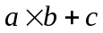表示光伏组件中有串电池的每一串有个电池，还有一串有个电池，其中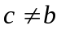。
5.1.4 模型的求解
小屋的东、南、西、北四个方向接收到的辐射值可以直接由附件4得到，在计算小屋的两个倾斜屋顶的实际接收到的辐射值时，我们引入下面的辐射量计算公式：
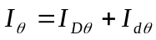， (11)
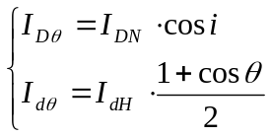， (12)
其中表示倾角为的斜面收到的总辐射量，为斜面收到的直射辐射量，为斜面收到的散射辐射量，为法相直射辐射强度，为水平散射辐射量，为太阳入射角。
太阳入射角满足以下公式：
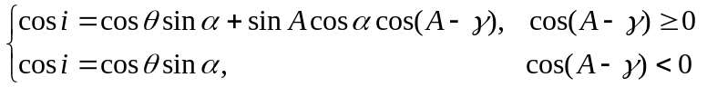 (13)
其中为斜面倾角，在本题中南屋顶为10.62°，北屋顶为59.74°，表面方位角，本题中均为0，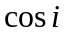之所以具有两个表达式是因为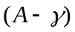这一项具有明显的实际意义，当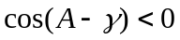时，太阳是不会照射到斜面的，所以需要去掉表达式中的一项，避免仅套用公式计算带来的误差。为了避免计算反三角函数,我们将上述公式化为
我们首先根据公式(11)、(12)、(14)计算C7电池贴附在小屋各个位置时的单块年产电量(kwh)，计算结果如下（表6）：
表6 单块C7电池年产电量数据表
位置 | 南屋顶 | 北屋顶 | 东墙 | 南墙 | 西墙 | 北墙
单块C7年产电量(kwh) | 6.2567 | 1.5583 | 2.3252 | 4.1928 | 3.5073 | 0.9771

我们根据上文中的数据，单块电池发电量乘以个位置总电池数即为小屋各位置的盈利水平和投资回收年限，计算结果数据见下表（表7）：

表7 小屋各位置的盈利水平和投资回收年限数据表
位置 |  | 南屋顶 | 北屋顶 | 东墙 | 南墙 | 西墙 | 北墙
收益（元） | 0-10年 | 13586.3 | 820.3 | 1869.7 | 2394.9 | 2955.9 | 1109.2
收益（元） | 11-25年 | 18342.6 | 1107.4 | 2524.1 | 3233.2 | 3990.5 | 1497.4
收益（元） | 26-35年 | 10869.3 | 656.2 | 1495.8 | 1916 | 2364.7 | 887.3
总收益（元） |  | 42798.2 | 2584.0 | 5889.6 | 7544.1 | 9311.2 | 3493.9
设备总价（元） |  | 19896 | 6650.4 | 10490.4 | 7111.2 | 10663.2 | 11968.8
投资回收期限（年） |  | 16.59 | 无 | 无 | 32.74 | 无 | 无

通过观察表7我们发现，该小屋的六个位置中只有南屋顶和南立面能在35年内回收投资成本，其他各面均为亏损状态，按照这个结果，我们决定只在南屋顶和南立面铺设太阳能光伏电池。我们给出南屋顶和南立面的电池光伏组件连接示意图（图2）：
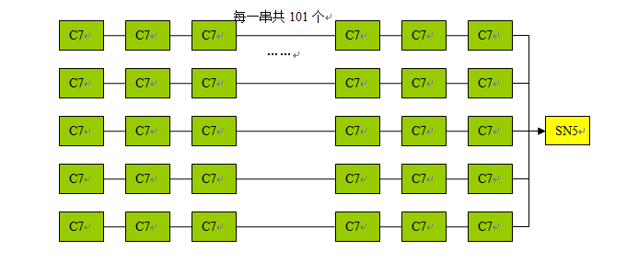
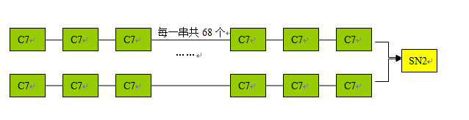
图2 南屋顶和南立面的电池光伏组件连接示意图
5.1.5 结果分析
在对各类型电池进行优先级排序时，我们定义了电池性价比的概念，我们做出了各型号电池的性价比柱状图（图3），我们发现除了C7电池的性价比最高外，我们还发现C类电池的性价比都比其它两类高出不少，虽然从附件3中我们看到C类电池的转换效率远低于其他两类，但是C类电池的太阳光辐照阀值比其它两类小很多，使得C类电池能接收到的光照辐射大于其它两类，而且价格和功率较小，这就决定了它的性价比远高于其他两类。
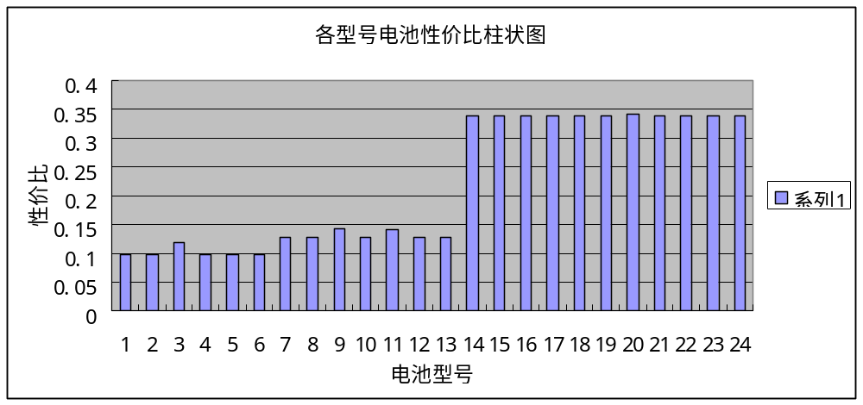
图3 各型号电池性价比柱状图
对于只有南屋顶和南立面盈利的结果，我们认为这是由光照辐射的角度等自然条件确定的。我们知道，大同位于北半球，太阳直射的纬度永远在南方，这就造成了正南向的辐射值远大于其他三个方向，这也正是只有那两个向南方向的位置铺设的电池板会盈利回本的原因。
5.2 问题二：太阳能光伏电池架空铺设的最优化模型
5.2.1 模型的建立
根据题意，本题要通过架空光伏电池板以及将其旋转一定的方位角使得光伏电池在一年中所受到的辐射强度达到最大，于是本文要建立接收辐射量最大的单目标规划模型，决策变量分别为光伏电池的倾角和它的表面方位角。
根据附件4中的统计数据我们可以计算在不同角度下电池表面接受的辐射量，我们引入辐射量函数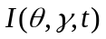，函数的自变量为两个角度和太阳时。那么我们得到倾斜面年总辐射量表达式为
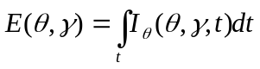， (15)
离散化为
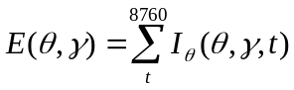， (16)
我们将两个要求的角度范围设置为
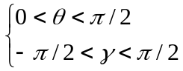。 (17)
这样我们就得到了一个单目标规划模型：
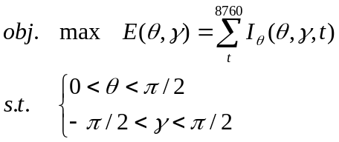 (18)
我们模型中的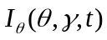即为(11)式的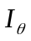，只是这里的和变成了变量。
5.2.2 模型的求解
由于在5.1中求出小屋北屋顶不盈利，所以我们在问题二中只对南屋顶的电池朝向求最优解。
我们综合(1)-(4)、(6)、(8)、(11)、(12)、(14)、(15)和(18)式，使用MATLAB对这个单目标规划模型求解，求解结果为：
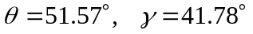，
通过求解我们得到电池板倾角为54.57°，方向角为南偏西41.78°。我们根据这一数据做出光伏电池架空铺设的最优化方案示意图如下（图4）：
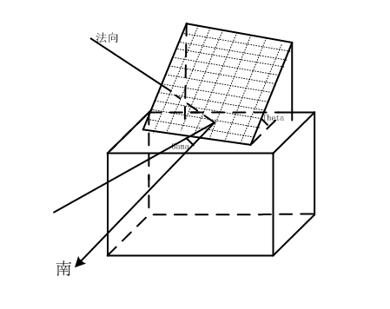
图4 太阳能光伏电池架空铺设的最优化方案示意图
由于这个角度只改变了屋顶架空部分的辐射量数据，所以我们只重新计算了小屋南房顶的盈利水平和投资回收年限数据等数据，其他数据并没有变化。我们将电池架空后的南屋顶各项数据记入下表（表8），同时与贴附的情况作了对比.
表8两种电池铺设方式下南屋顶的盈利水平和投资回收年限数据表
位置 |  | 南屋顶（贴附） | 南屋顶（架空）
收益（元） | 0-10年 | 13586.3 | 17010.4
收益（元） | 11-25年 | 18342.6 | 22964.1
收益（元） | 26-35年 | 10869.3 | 13608.4
总收益（元） |  | 42798.2 | 53582.9
设备总价（元） |  | 19896 | 19896
投资回收期限（年） |  | 16.59 | 11.89

我们从表8中看到，在调整了最佳倾角和方向角之后，南屋顶的盈利水平较贴附的情况有了很大提高，投资回收期限也比原来缩短了4.7年。
5.2.3 结果分析
通过表8我们看到在最佳倾角和方向角的情况下，南屋顶的盈利水平较问题一的情况有了很大提高，投资回收期限也有了很大的缩减，这主要是因为光照辐射量主要与斜面倾角和方向角两者决定，斜面倾角的正确选择能够确保电池在太阳辐射最强的时间段接受到最大量的直射，斜面方向角的正确选择能够确保斜面更多的倾向辐射强度大的时间段。
在我们计算出来的角度下，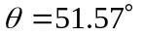，这与大同当地的纬度（40.1°）比较接近，我们通过查询资料得知斜面倾角为当地纬度值时能够接受到最大量的辐射，这说明我们的模型还存在不足，误差较大。我们分析认为误差可能出现在式(3)、(6)和(14)中，因为这些式子使用到了三角函数以及反三角函数公式，我们虽然做了一些处理，舍去公式中一些反常项，但是难以保证每一个角度都能正确处理。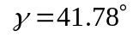，也就是南偏西41.78度，我们通过对附件4中的数据进行统计，发现大同市的太阳辐射强度最大的时间段集中在下午2:00至4:00，这与我们求出的方向角度相吻合，这也说明我们建立的模型虽然存在误差，但是是正确的和可行的。
5.3 问题三：重新设计的最优铺设的太阳能小屋模型
5.3.1 模型的建立
根据题意，本题要通过重新设计一个小屋使得小屋每年接收到的辐射强度达到最大，于是本文要建立接收辐射量最大的单目标规划模型，约束条件为附件7中给出的门窗比和小屋的高度约束等。
我们将小屋每年接收到的总辐射强度设为目标函数，将高度约束，门窗比以及我们重新设计的两个屋顶的角度作为约束条件列出，建立以下单目标规划模型：
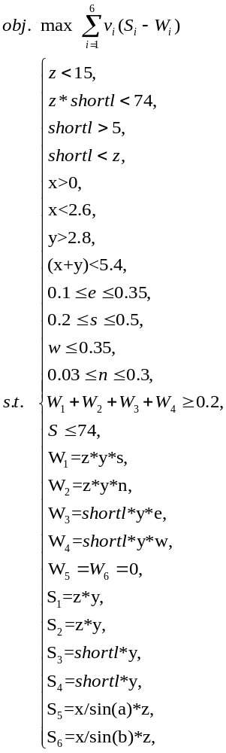 (19)
其中，表示小屋长边，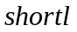表示小屋短边，表示东面墙窗户所占比例，表示西面墙窗户所占比例，表示南面墙窗户所占比例，表示北面墙窗户所占比例，表示房屋高度与侧墙高度之差，表示侧墙高度，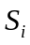表示第个面的面积，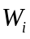表示第个面窗户或门的面积,表示南屋顶面与水平面的夹角，表示北屋顶面与水平面的夹角。
5.3.2 模型的求解
我们求小屋方向角为下的各方向太阳总辐射量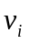，由于已经发生了转向，所以之前的东、南、西、北四个方向的辐射量已经不再适用，我们需要对他们进行数学上的处理。

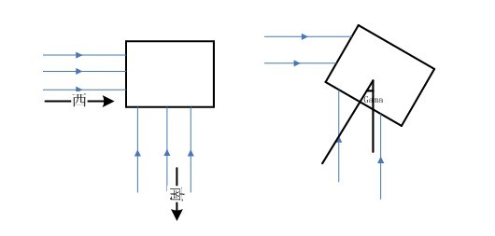
图5 旋转后各角度辐射量计算示意图
我们认为原来题目中的各方向辐射量可以集中看为来自某一个正方向（如正南方向），那么在旋转后，我们在考虑不同墙壁的辐射量时只需要考虑这些正方向对他们的辐射投影。以图5为例子：
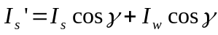 (20)
其中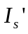为转向后的南墙壁辐射量，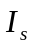和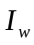为转向前的西墙壁和南墙壁的辐射量。
我们通过计算得到了的数值，分别为1.2786,0.43944,0.90165,0.91846,1.95和1.112。然后我们使用lingo软件对模型(19)进行了求解，我们得到以下结果：
南屋顶面与水平面角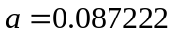，为5.0°，北屋顶面与水平面夹角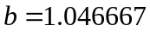，为59.9°。小屋长和宽，门窗面积及各墙面面积分别为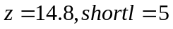，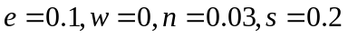，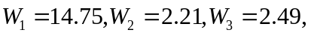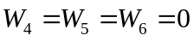，
我们根据求解得到的数据，作出了现在的小屋示意图如下（图6）：
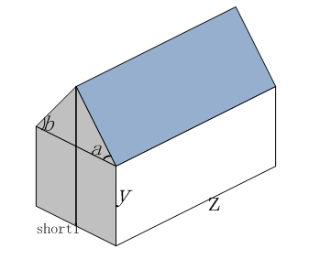
图6 设计小屋示意图
我们按照我们设计的小屋的数据，依照问题一、二中的求解方法，求出现在的小屋各位置电池铺设方式和逆变器选择方案，并且计算各位置的盈利水平以及资本回收年限，数据见表4，表5。
表4 小屋各位置电池铺设方式及逆变器选择表
 | 南屋顶 | 北屋顶 | 东立面 | 南立面 | 西立面 | 北立面
电池型号 | C7 | C7 | C7 | C7 | C7 | C7
电池数量 | 462 | 70 | 162 | 434 | 180 | 488
电池总价（元） | 8870.4 | 1344 | 3110.4 | 8332.8 | 3456 | 9369.6
逆变器型号 | SN7 | SN1 | SN3 | SN7 | SN4 | SN5
逆变器总价（元） | 10200 | 2900 | 4500 | 10200 | 6900 | 10200
设备总价（元） | 19070.4 | 4244 | 7610.4 | 18532.8 | 10356 | 19569.6
表7 小屋各位置的盈利水平和投资回收年限数据表
位置 |  | 南屋顶 | 北屋顶 | 东墙 | 南墙 | 西墙 | 北墙
收益（元） | 0-10年 | 12204.40 | 458.15 | 2506.63 | 9991.27 | 2836.11 | 3599.99
收益（元） | 11-25年 | 16475.95 | 618.50 | 3383.95 | 13488.22 | 3828.75 | 4859.99
收益（元） | 26-35年 | 9763.52 | 366.52 | 2005.30 | 7993.02 | 2268.89 | 2880.00
总收益（元） |  | 38443.88 | 1443.17 | 7895.88 | 31472.51 | 8933.74 | 11339.98
设备总价（元） |  | 19070.4 | 4244 | 7610.4 | 18532.8 | 10356 | 19569.6
投资回收期限（年） |  | 15.63 | 无 | 31.86 | 18.59 | 无 | 无

我们发现在我们设计的小屋的规格下，共有三个位置开始盈利，比之前增加了一个，而且总收益比原来的小屋增加不少。
5.3.3 结果分析
从表7中我们可以看出，现在的小屋南屋顶、东墙和南墙都实现了盈利，并且能在35年之内回收投资，但是其他三个位置依然不能回本。我们从我们设计小屋的参数中可以解释这一现象，我们发现南屋顶与水平面夹角极小，但是东墙和南墙的面积都显著增大，面积增大的结果使得我们能铺设更多的电池，这也直接决定了这几个位置的产电量和收益的增加。但是北屋顶、西墙和北墙还是无法实现盈利，一方面是因为这三个面的位置朝向较差，接收到的太阳辐射量在朝向角度的作用下极大的减小，另一方面，从我们在5.3.2中的求解结果来看，这三个面的面积较小，能接收到的辐射量就少，所以这三个面依然无法实现盈利。

六、模型的评价与推广
优点：
- 问题一中的优先度综合考虑了全年总发电量和单位发电量的费用；
- 问题一利用双层次的迭代优化方法，得出的结果较优，且算法复杂度较低；
- 问题二中综合考虑到了太阳高度角对光伏电池的朝向和倾角的影响；
- 本文利用多层次迭代的算法复杂度较普通的动态规划小，且在增加了目标时，只要增加层次对其进行考虑，可用于解多层次多目标规划的问题。
缺点：
- 本文未考虑到各墙面的架空安装，使得得出结果并不是最优的；
- 本模型未考虑四周墙面架空安装的形式；
- 本文未考虑电池间的遮挡问题。

七、参考文献
[1]姜启源，谢金星.数学模型（第三版）[M].北京：高等教育出版社，2003：82-130.
[2]袁新生，邵大宏.LINGO和EXCEL在数学建模中的应用[M].北京：科学出版社，2007：50-62.
[3]谢金星，薛毅.《优化建模与LINDO/LINGO软件》,清华大学出版社2011.
[4]刘卫国.《MATLAB程序设计与应用》,高等教育出版社.2012
[5]庄肃.如何将水平面上太阳总辐射转换成倾斜面上太阳总辐射.太阳能.1998,01:20-21.
[6]Frankefang,光伏电池，http://baike.baidu.com/view/1048663.htm,2012.9.7.
[7]Bnjwong,峰瓦，http://baike.baidu.com/view/2333881.htm,2012.9.7.

附录

附录1：各型号电池在小屋的各个位置单块年发电量表

发电量(kwh) | 南屋顶 | 北屋顶 | 东墙壁 | 南墙壁 | 西墙壁 | 北墙壁
A1 | 251.06 | 35.26 | 86.52 | 186.87 | 149.06 | 9.65
A2 | 376.67 | 52.90 | 129.81 | 280.37 | 223.64 | 14.48
A3 | 278.79 | 39.15 | 96.08 | 207.51 | 165.52 | 10.72
A4 | 315.58 | 44.32 | 108.75 | 234.89 | 187.37 | 12.13
A5 | 286.05 | 40.17 | 98.58 | 212.91 | 169.83 | 11.00
A6 | 342.04 | 48.03 | 117.87 | 254.59 | 203.07 | 13.15
B1 | 362.44 | 89.37 | 138.40 | 267.10 | 210.76 | 34.95
B2 | 434.43 | 107.12 | 165.89 | 320.15 | 252.62 | 41.89
B3 | 321.25 | 79.21 | 122.67 | 236.74 | 186.80 | 30.97
B4 | 329.24 | 81.19 | 125.72 | 242.63 | 191.45 | 31.74
B5 | 423.99 | 104.55 | 161.91 | 312.46 | 246.55 | 40.88
B6 | 403.30 | 99.45 | 154.00 | 297.20 | 234.51 | 38.88
B7 | 341.90 | 84.31 | 130.56 | 251.96 | 198.81 | 32.96
C1 | 155.63 | 38.76 | 57.84 | 104.30 | 87.24 | 24.30
C2 | 90.23 | 22.47 | 33.53 | 60.47 | 50.58 | 14.09
C3 | 155.74 | 38.79 | 57.88 | 104.37 | 87.30 | 24.32
C4 | 140.03 | 34.88 | 52.04 | 93.84 | 78.50 | 21.87
C5 | 155.62 | 38.76 | 57.83 | 104.28 | 87.23 | 24.30
C6 | 6.22 | 1.55 | 2.31 | 4.17 | 3.49 | 0.97
C7 | 6.26 | 1.56 | 2.33 | 4.19 | 3.51 | 0.98
C8 | 12.44 | 3.10 | 4.62 | 8.34 | 6.97 | 1.94
C9 | 18.61 | 4.64 | 6.92 | 12.47 | 10.43 | 2.91
C10 | 18.67 | 4.65 | 6.94 | 12.51 | 10.47 | 2.92
C11 | 77.87 | 19.39 | 28.94 | 52.18 | 43.65 | 12.16

附录2：南屋顶电池面积最大化铺设方案
共505块C7
附录3：问题三的lingo程序及运行结果

max=T;
a>5*3.14/180;
a<60*3.14/180;
b>5*3.14/180;
b<60*3.14/180;
(x+y)<5.4;
x>0;
x<2.6;
y>2.8;
shortl=(x/@tan(a)+x/@tan(b));
shortl>5;
shortl<z;
z<15;
shortl*z<74;
s>0.2;
s<0.5;
n>0.03;
n<0.3;
e>0.1;
e<0.35;
w<0.35;
sw=z*y*s;
nw=z*y*n;
ew=shortl*y*e;
ww=shortl*y*w;
(sw+nw+ew+ww)/(shortl*z)>0.2;
south=z*y;
north=z*y;
east=shortl*y;
west=shortl*y;
T=1.2786*(south-sw)+0.43944*(north-nw)+0.90165*(east-ew)+0.91846*(west-ww)+1.95*x
/@sin(a)*z+1.112*x/@sin(b)*z;
end

Variable Value Reduced Cost
T 295.7901 0.000000
A 0.8722222E-01 0.000000
B 1.046667 0.000000
X 0.4161833 0.000000
Y 4.983817 0.000000
SHORTL 5.000000 0.000000
Z 14.80000 0.000000
S 0.2000000 0.000000
N 0.3000000E-01 0.000000
E 0.1000000 0.000000
W 0.000000 22.88718
SW 14.75210 0.000000
NW 2.212815 0.000000
EW 2.491908 0.000000
WW 0.000000 0.000000
SOUTH 73.76049 0.000000
NORTH 73.76049 0.000000
EAST 24.91908 0.000000
WEST 24.91908 0.000000

